中圣集团2019校园招聘简章
【集团简介】
中圣集团——新加坡主板上市公司，总部位于南京江宁国家高新技术产业园，公司是以绿色投资为导向，高端制造和工程服务为基础和支持，研发创新为动力的国家火炬计划重点高新技术企业。
作为高度负责任的上市环保企业，中圣集团积极配合国家能源发展、节能减排战略规划，立足于客户需求，秉承“增产节能，效益型环保”理念，坚持用科技的力量带动环保事业的发展，业务范围涵盖清洁能源绿色投资、节能环保工程服务以及高端装备制造。
我们诚邀拥有梦想和责任心并锐意进取、永争第一的您，加入中圣大家庭。
欢迎参与我们的校园宣讲活动，现场投递简历。
为理想，去“圣”斗！
三大业务板块

工程服务 绿色投资 高端制造
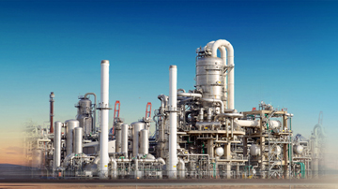
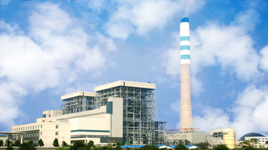
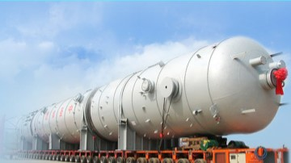

江苏中圣压力容器装备制造有限公司
江苏中圣管道工程技术有限公司
南京圣诺热管有限公司
江苏中圣高科技产业有限公司
山东省阳光工程设计院有限公司
中圣清洁能源投资(江苏)有限公司
江苏中圣清洁能源有限公司
河北长润公司
汕头中圣公司

青岛新源热电
新泰正大热电

昌邑中圣公司

昌乐中圣公司
全椒中圣公司

涟水中圣公司

张家港永兴热电

济宁中圣公司
司
持续开拓中

研发平台支撑

博士后科研工作站
江苏省企业院士工作站
江苏省（中圣）工业节能技术研究院
中国科学院南京冻土工程中心
全国交通工程实施（公路）标准化技术委员会热棒工作组

ZLD研发中心
高效传热研发中心
火炬气研发中心
新能源研发中心
管道研发中心

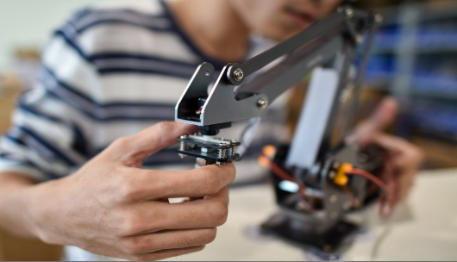

【招聘岗位】
地点 | 岗位 | 招聘人数 | 学历 | 专业需求
南京 | 财务管理 | 8 | 本科 | 财务、会计类专业
 | 人力资源管理 | 2 | 本科 | 人力资源类专业
 | 销售工程师 | 10 | 本科 | 过控、机械、化学工程、土木、市场营销
 | 技术支持工程师 | 18 | 本科 | 过控、机械、焊接、电气
 | 研发工程师 | 10 | 硕士/博士 | 化学工程、热动、过控、机械
 | HSE工程师 | 5 | 本科 | 安全工程、环境工程
 | 项目工程师 | 5 | 本科 | 过控、机械、热动、工程管理、工程造价
 | 采购工程师 | 5 | 本科 | 机械、热动、金属材料
 | 设计工程师 | 17 | 本科/硕士 | 过控、机械、热动、土木、电气、化工、油气储运、盐科学
 | 生产管理 | 23 | 大专/本科 | 过控、机械
济南 | 设计工程师 | 10 | 本科/硕士 | 热动、土木
保定、张家港、青岛、泰安 | 电厂运行检修 | 62 | 大专/本科 | 热动、电气、集控运行、化学、继电保护

【员工福利】
■具有竞争力的薪酬 ■五险一金及附加商业保险
■补贴与津贴 ■每月一次员工活动
■节庆福利 ■免费旅游免费体检
■党员活动 ■安排落户、接受档案党组织关系
■带薪假期

【简历投递】
- 网申通道：http://sunpower.zhaopin.com/
- 邮箱投递：campus@sunpower.com.cn，标题：姓名+学历+学校+专业+应聘岗位，请将简历粘贴至邮件正文，同时提供简历附件。
- 宣讲会现场投递。
- 联系电话：025-51198096

中圣集团
人力资源部

